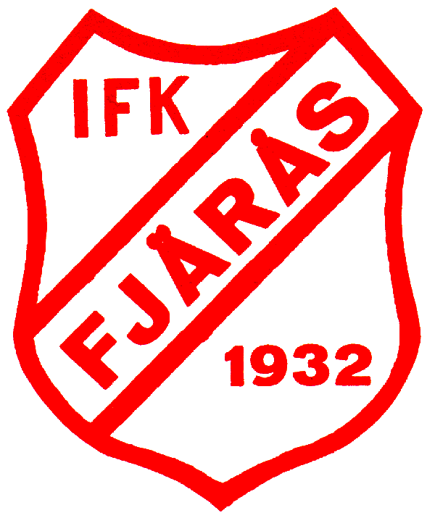
Fixardag på Lertäppa 1/5 2022
Nu är det dags för fixardag på Lertäppa inför säsongen.
Vi önskar hjälp av minst 2 personer från varje lag.

Datum: 1/5
Tid: Kl. 10:00 – 15:00

Arbetsledare kommer att vara på plats från vår Fastighetskommitté.

Vad vi ska göra:
- Trimma sly i skogen
- Trimma gräs runt planen och Klubbstugan
- Förbereda för robotgräsklippare
- Städa omklädningsrum
- Städa bollboden
- Fräscha upp målen
- Städa kök
- Städa och organisera stora förrådet

Ta med (om ni har):
- Kratta
- Sekatör
- Trimmer/röj såg
- Handskar

Fastighetskommittén ocg ungdomssektionen ordnar med material.

Vi bjuder på grillad korv, kaffe och bullar.
Anmälan skickas ut i Laget.se för respektive lag.

Meddela vilka som kommer att hjälpa till per lag senast den 25/4 till Johan Wingstedt, johan1205@gmail.com

Välkomna!
//Fastighetskommittén & Ungdomssektionen IFK Fjärås

